TRƯỜNG ĐẠI HỌC THỦY LỢI

**KHOA CÔNG NGHỆ THÔNG TIN**



**ĐỒ ÁN KẾT THÚC MÔN HỌC**

**“THIẾT KẾ VÀ PHÁT TRIỂN TRÒ CHƠI”**

Đề tài:

**THIẾT KẾ VÀ PHÁT TRIỂN**

**TRÒ CHƠI “MEMORY MATCH”**

**Nhóm sinh viên thực hiện:**

Đặng Văn Thiếp 2051063800

**Giảng viên phụ trách môn học**: ThS. Trương Xuân Nam

Hà Nội, Tháng 11 năm 2023

MỤC LỤC

PHẦN 1: GIỚI THIỆU …………………………………………………………………3

1. High concept ……………………………………………………………………3
2. Giới thiệu nhóm làm game ……………………………………………………..3

PHẦN 2 : TỔNG QUAN VỀ GAME …………………………………………………4

1. Thể loại …………………………………………………………………………4
2. Yếu tố …………………………………………………………………………..4
3. Nội dung ………………………………………………………………………..4
4. Chủ đề …………………………………………………………………………..5
5. Phong cách ……………………………………………………………………...5
6. Loại người chơi được ngắm đến ………………………………………………..5
7. Game flow ………………………………………………………………………5
8. Các khía cạnh tác động vào người chơi …………………………………………5
9. Mục tiêu trải nghiệm ……………………………………………………………5
10. Trải nghiệm được lồng vào game ………………………………………………5

PHẦN 3 : GAMEPLAY & MECHANICS …………………………………………….6

1. Game player …………………………………………………………………….6
2. Game mode ……………………………………………………………………..6
3. Game control ……………………………………………………………………6
4. Winning and losing ……………………………………………………………..6

PHẦN 4 : STORY, SETTING & CHARACTER ……………………………………..8

1. Thế giới trong game …………………………………………………………….8
2. Setting …………………………………………………………………………..9
3. Characters ……………………………………………………………………..10

PHẦN 5 : MÀN CHƠI………………………………………………………………..11

1. Giới thiệu trò chơi ……………………………………………………………..11
2. Chi tiết trò chơi ………………………………………………………………..11

PHẦN 6 : PHẦN GIAO DIỆN ……………………………………………………….11

1. Mô tải hệ thống thị giác ………………………………………………………..11
2. Hệ thống điều khiển …………………………………………………………...14
3. Audio, music, sound effect …………………………………………………….14

PHẦN 7 : MỘT SỐ HÌNH ẢNH CỦA GAME ……………………………………….15

PHẦN 1: GIỚI THIỆU

1. **High concept**

“Người chơi sẽ đi tìm những mảnh ghép giống nhau để ghép lại thành một cặp”

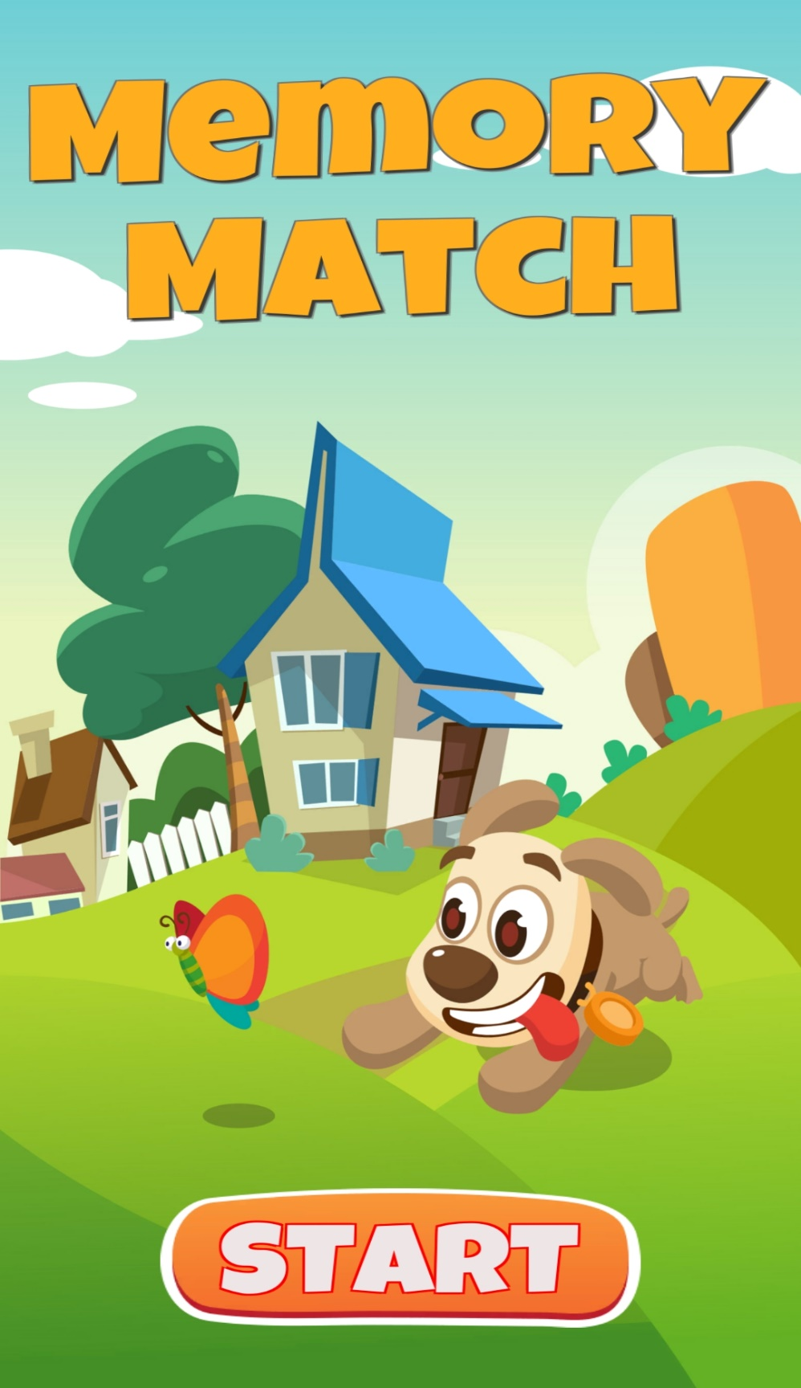

1. **Giới thiệu nhóm làm game**



**PHẦN 2: TỔNG QUAN VỀ GAME**

1. **Thể loại game**

Trò chơi giải trí, vui nhộn

1. **Yếu tố**

Game mang tính giải trí, giúp tăng khả năng phản xạ nhạy bén và cải thiện sức mạnh trí não.

Đối tượng hướng đến là những người chơi trẻ thuộc độ tuổi 12 – 25.

Phong cách, yếu tố vui vẻ mang lại trải nghiệm vui vẻ cho người chơi.

1. **Nội dung**

Một trò chơi trí nhớ cổ điển giúp người chơi cải thiện trí nhớ, sự tập trung cao độ, và tốc độ phản xạ nhanh nhậy.

Người chơi vào game nhấn Start và bắt đầu tham gia trò chơi

Trong vòng 60s người chơi phải ghi nhớ, nhanh tay tìm ra 2 mảnh ghép giống nhau để ghép thành một cặp.

Trò chơi giúp cải thiện trí não, sự chú ý thật chi tiết và tốc độ phản xạ của người chơi để có thể chiến thắng được trò chơi.

Âm thanh vui nhộn, bắt tai

1. **Chủ đề**

Game giải trí

1. **Phong cách**

Phong cách vui nhộn, mang lại trải nghiệm tích cực cho người chơi.

1. **Loại người chơi được ngắm đến**

Những người chơi được ngắm đến là những người chơi từ 12 tuổi trở lên.

1. **Game flow**

Tại menu người chơi sẽ chọn các mục tương ứng

* Start: Bắt đầu trò chơi
* Setting: Cài đặt game
* Menu: Để trở lại trang đầu game
* Resume: Tiếp tục trò chơi
* Pause: Dừng trò chơi
* Replay: Bắt đầu chơi lại

Tại menu trò chơi người chơi bấm chọn bắt đầu trò chơi.

1. **Các khía cạnh tác động của người chơi**

Khi chơi game, người chơi sẽ được tác động bởi rất nhiều khía cạnh khác nhau như hình ảnh trong game, âm thanh phát ra trong game.

Người chơi phải ghi nhớ và chú ý những hình ảnh mà mình đã lật và nhanh tay đi tìm những hình ảnh còn lại để ghép thành một cặp.

Người chơi được hòa nhập vào một trò chơi giải trí vui nhộn để giải tỏa những stress trong công việc cũng như học tập.

1. **Mục tiêu trải nghiệm**

Giúp người chơi nhập vai vào khung cảnh trong game, tạo ra những cảm xúc mà không bao giờ có ở ngoài đời thực. Mang lại những giây phút vui vẽ, thư giãn, giải trí sau những giờ học tập và làm việc căng thẳng. Từ việc chơi game, giúp người chơi có cái nhìn tích cực hơn về cuộc sống ngoài đời thực, sống có trách nhiệm và có ích cho xã hội hơn.

1. **Trải nghiệm được lồng vào game**

Người chơi hòa mình vào trò chơi để ghi nhớ hình ảnh và ví trị ở những ô mà mình đã lật và đi tìm những hình ảnh giống ở những ô mình chưa lật ghép thành một cặp, nếu mỗi lần tìm được một cặp giống nhau thì 2 hình đó sẽ tự động biến mất.

Trò chơi có hạn về thời gian giúp tạo sự kịch tính hấp dẫn của trò chơi và đòi hỏi sự tập trung cao độ và phản xạ cảu người chơi để có thể chiến thắng trò chơi nhanh nhất và sử dụng ít thời gian nhất.

**PHẦN 3: GAME PLAY VÀ MECHANICS**

1. **Game Player**

Trò chơi memory match mang yếu tố giải trí. Mục tiêu giúp người chơi giải trí sau những giờ làm việc hay học tập căng thẳng, những lúc rảnh rỗi .

Memory Match là trò chơi bổ ích giúp rèn luyện và cải thiện trí nhớ , khả năng quan sát, và tốc độ phản xạ của người chơi.

Bắt đầu trò chơi người chơi đi tìm những cặp hình ảnh giống nhau trong mộ khoảng thời gian quy định.

1. **Game mode**

Trò chơi có thiết kế chỉ có chế độ chơi đơn. Trong chế độ chơi đơn người chơi có 10 cặp hình ảnh giống nhau và có trong vòng khoảng 60s để có thể chiến thắng trò chơi.

1. **Game Control**

* Trên máy tính

Trò chơi sử dụng chuột phải để điều khiển

* Trên điện thoại

Người chơi sẽ dùng tay để thao tác trực tiếp trò chơi trên điện thoai của chính mình.

1. **Winning and Losing**

Mục tiêu của trò chơi là tìm tất cả các hình ảnh giống nhau để triệt tiêu trước khi hết thời gian quy định.

* Người chơi có 60s để chơi trò chơi. Nếu hết 60s mà người chơi chưa tìm được hết những hình ảnh giống nhau => thua cuộc

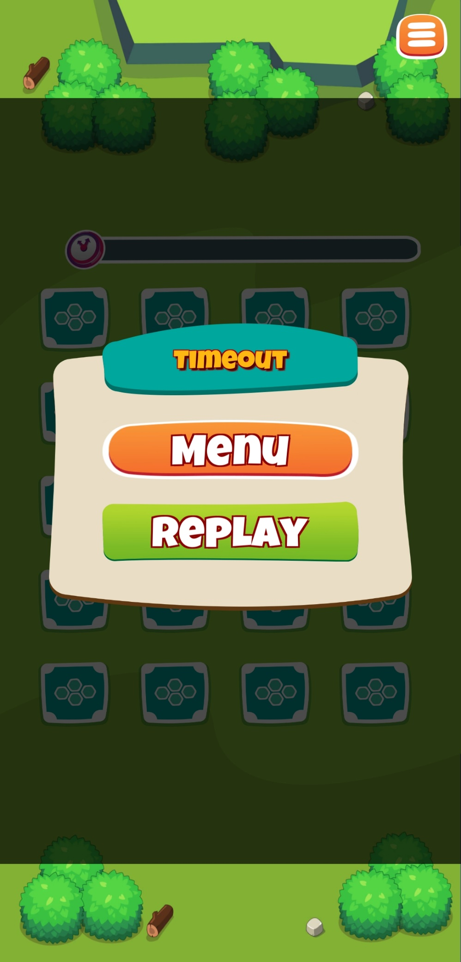

* Nếu người chơi tìm được tất cả các hình ảnh của game trong khoảng thời gian là 60s và in ra tổng số lần mà người chơi đã lật => người chơi chiến thắng.

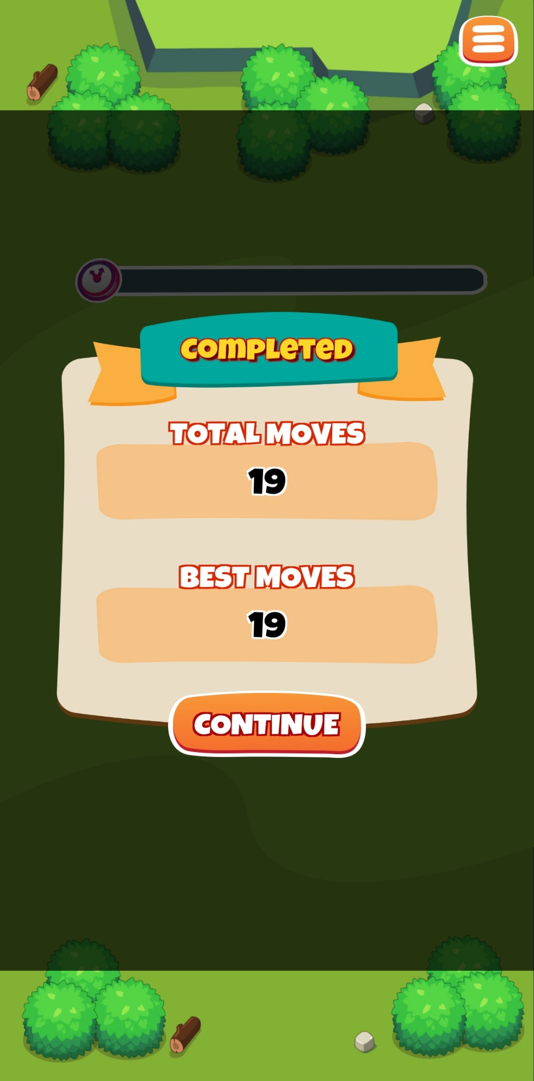

**PHẦN 4: STORY, SETTING & CHARACTER**

1. **Thế giới trong game**

Trò chơi lấy bối cảnh trong khu rừng với những hình ảnh được giấu đi. Người chơi phải làm nhiệm vụ là đi tìm những hình ảnh giống nhau để chiến thắng trò chơi

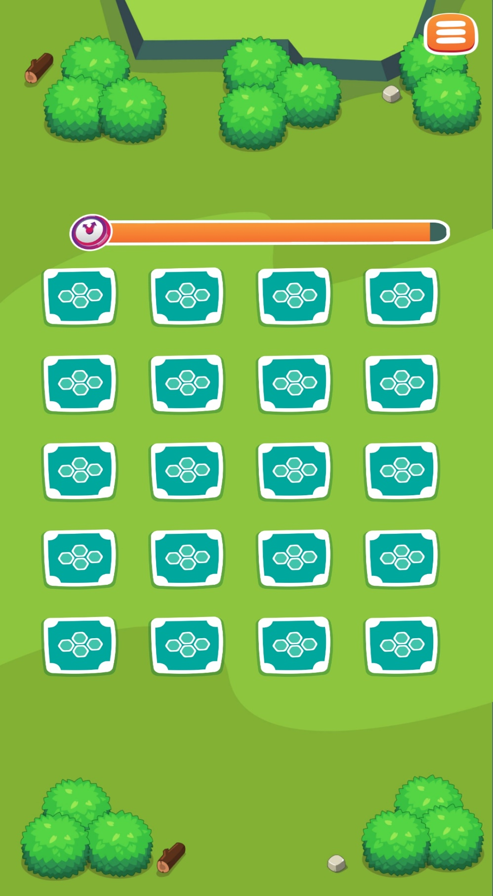

1. **Setting**

* Người chơi nhấn nút 3 gạch trên góc phải màn hình để có thể dừng trò chơi.
* Nhấn nút RESUM để tiếp tục trò chơi
* Nhấn nút Menu để trở về màn hình chính

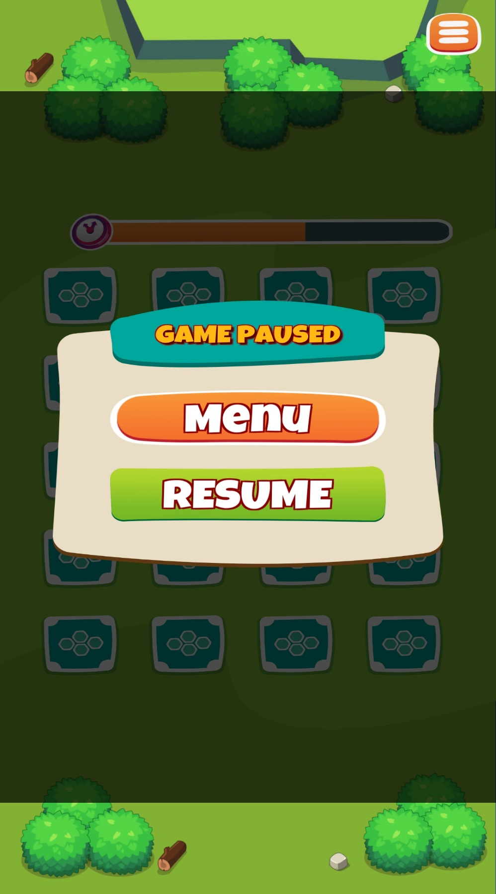

1. **Characters**

* Người chơi dùng tay để khiển trò chơi
* Trò chơi lật hình ảnh, không tăng level hay rơi vật phẩm
* Trò chơi có 60s để chơi và sẽ giảm dần về 0.

**PHẦN 5: MÀN CHƠI**

1. **Giới thiệu trò chơi**

Game được tạo ra có một màn chơi. Với các thuộc tính như: độ khó, cường độ, hình ảnh, thời gian…

1. **Chi tiết màn chơi**
2. Tóm tắt

Trò chơi được thiết kế ở mức độ dễ, tạo cảm giác kích thích, hung phấn, khám phá ở người chơi. Người chơi sẽ được trải nghiệm khung cảnh, âm thanh và hình ảnh sinh động hấp dẫn.

1. Điều kiện yêu cầu

Người chơi hoàn thành trò chơi trong khoảng thời gian là 60s

1. Cách đánh giá màn chơi

Người chơi phải lật từng ô một để tìm những hình ảnh giống nhau để triệt tiêu chúng và giành chiến thắng.

1. Trải nghiệm của người chơi trong màn

Ở ngay khi mới vào game người chơi được trải nghiệm cảm giác nhập vai đi tìm những hình ảnh đang được giấu đi, bước đầu tạo cảm giác nhập via thú vị, kích thích và khơi gợi sự tò mò của người chơi.

1. Động lực để chơi game

Tạo sự kích thích từ hình ảnh và âm thanh, tạo sự ham muốn tìm tòi sâu về trò chơi. Khám phá sự thú vị trong game.

**PHẦN 6: GIAO DIỆN**

1. **Mô tả về hệ thống thị giác**

Menu: Gồm các phần như bắt đầu game, các option của game, phần giới thiệu nhóm làm game, pausegame, phần replay lại game, phần menu để trở về trang đầu tiên cảu game

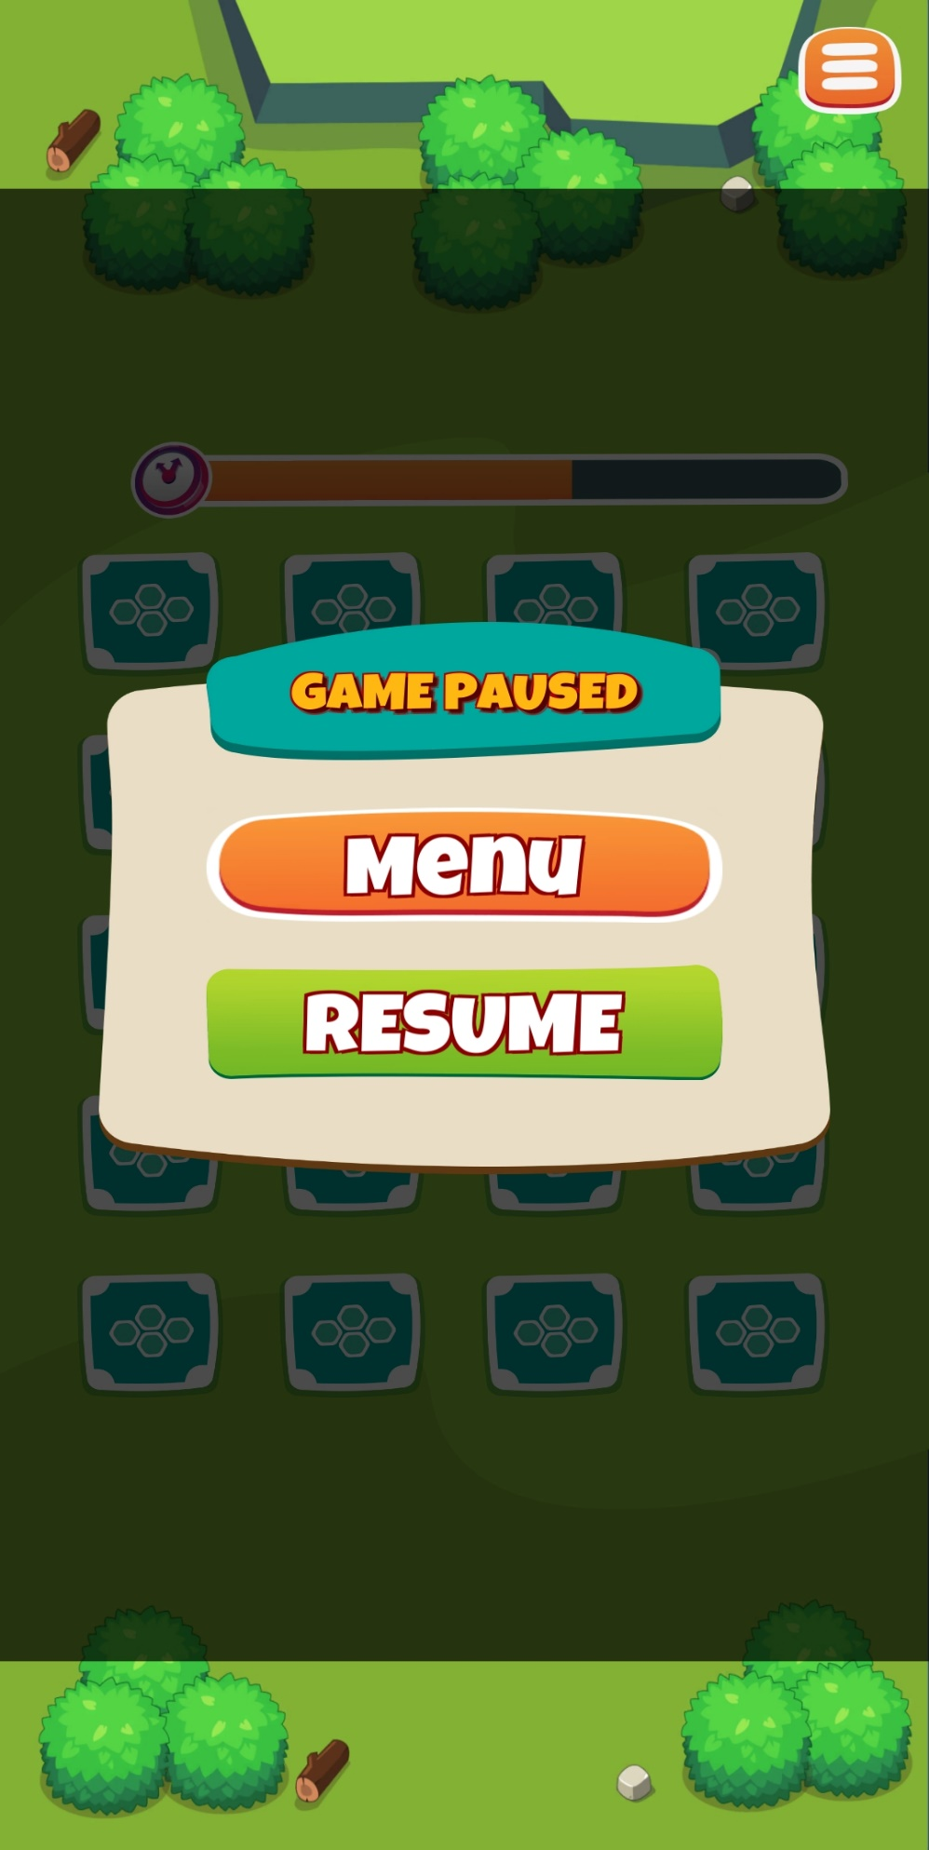



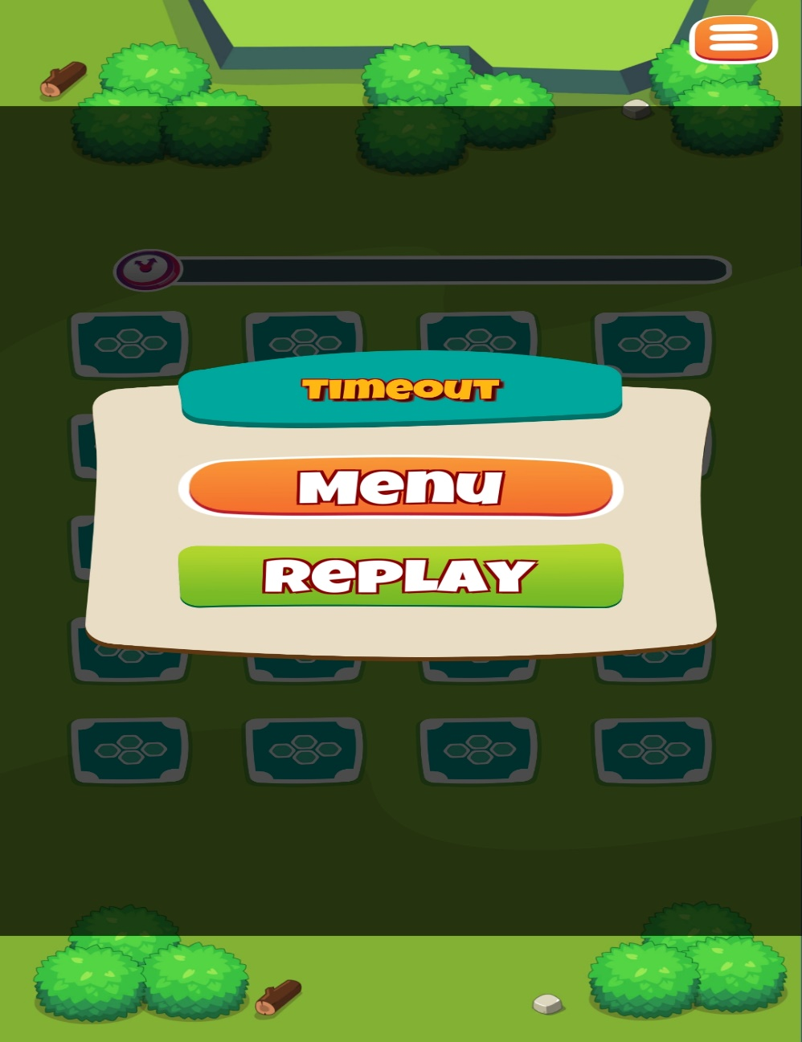

1. **Hệ thống điều khiển**

Người chơi sử dụng tay để tham gia trò chơi và bật tắt âm thanh game, dừng hay, chơi lại game hay trở về màn hình chính của game hoặc thoát game.

1. **Audio, music, sound effect**

* Âm thanh nền

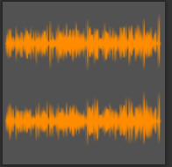

* Âm thanh khi người chơi chiến thắng
* Âm thanh khi người chơi hết giờ
* Âm thanh khi người chơi chọn sai
* Âm thanh khi người chơi chọn đúng

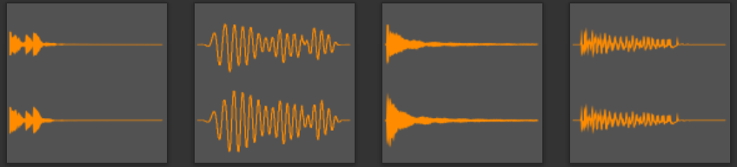

**PHẦN 7: MỘT SỐ HÌNH ẢNH CỦA GAME**

1. **Màn hình bắt đầu vào game**

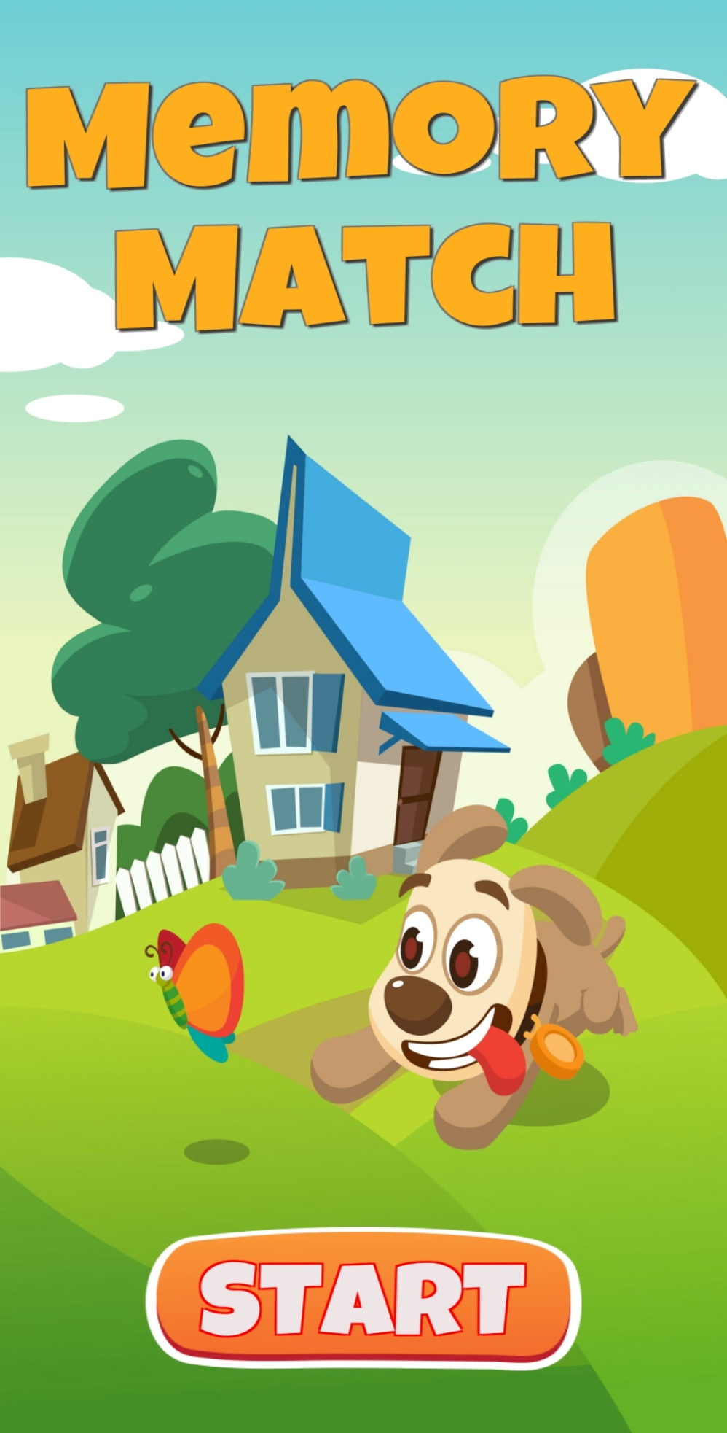

1. **Màn hình vào trong game**

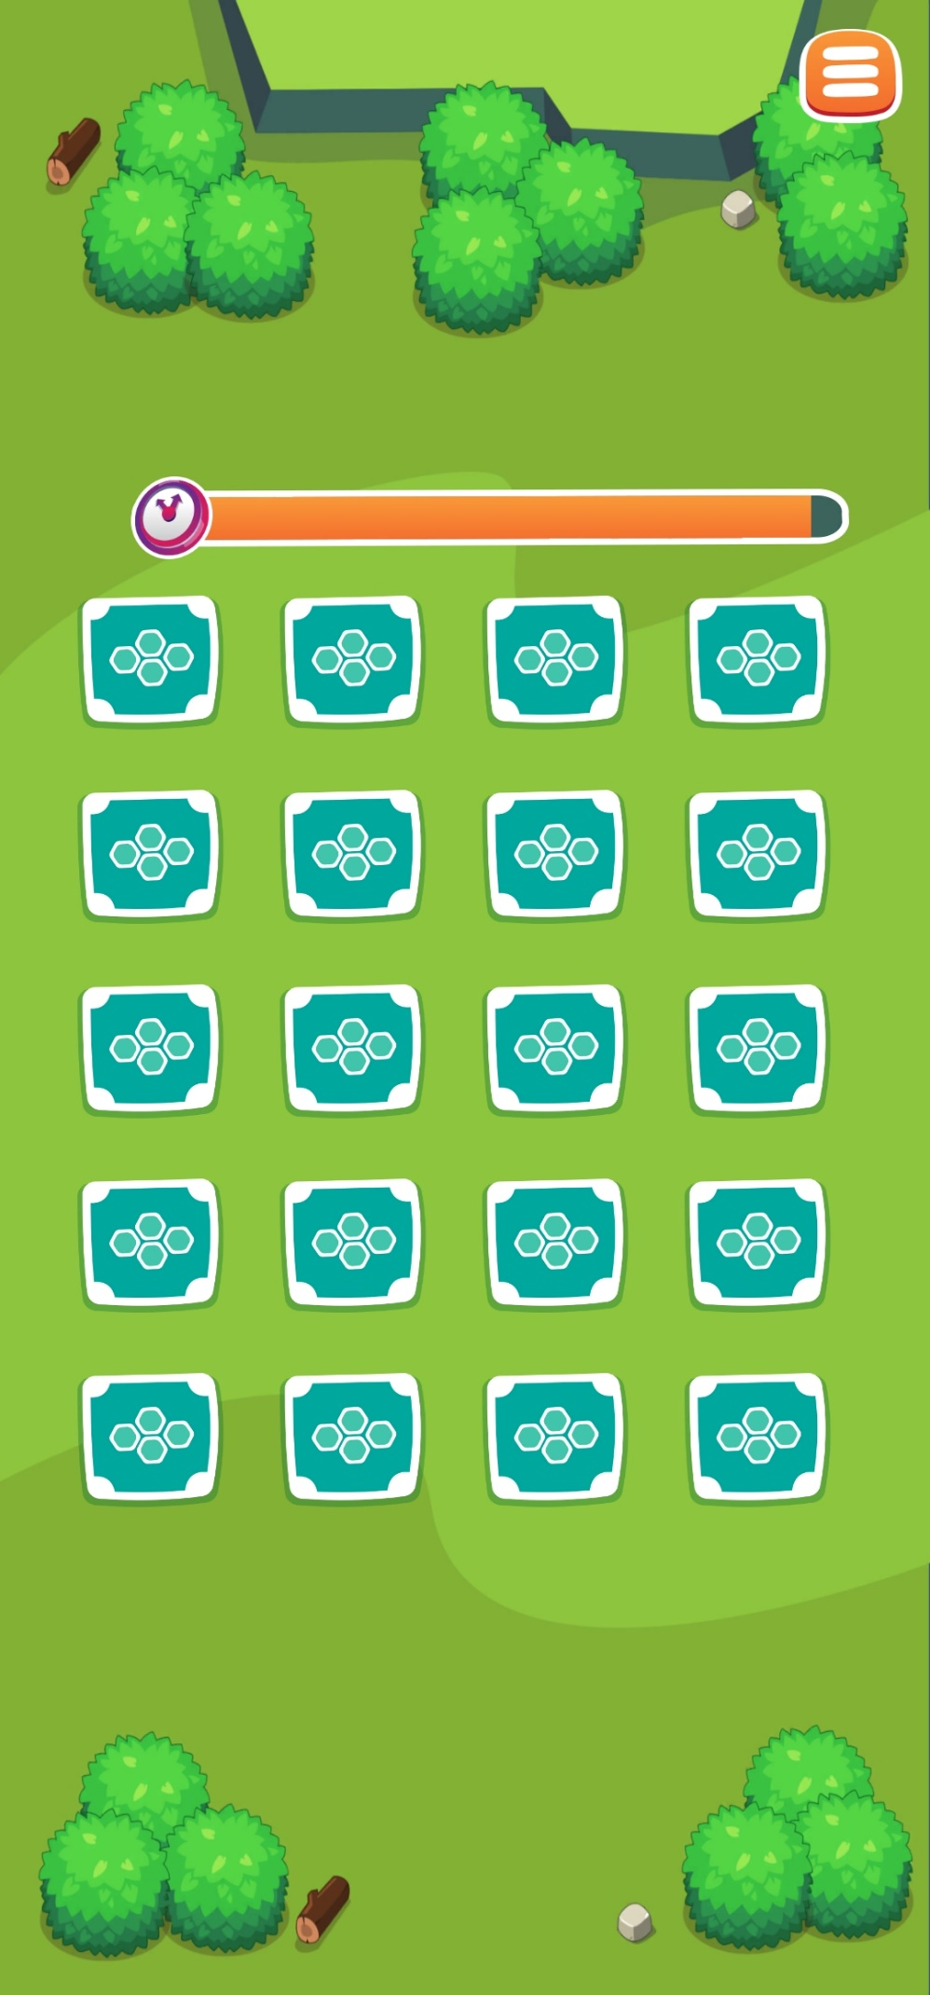

1. **Màn hình tạm dừng game**

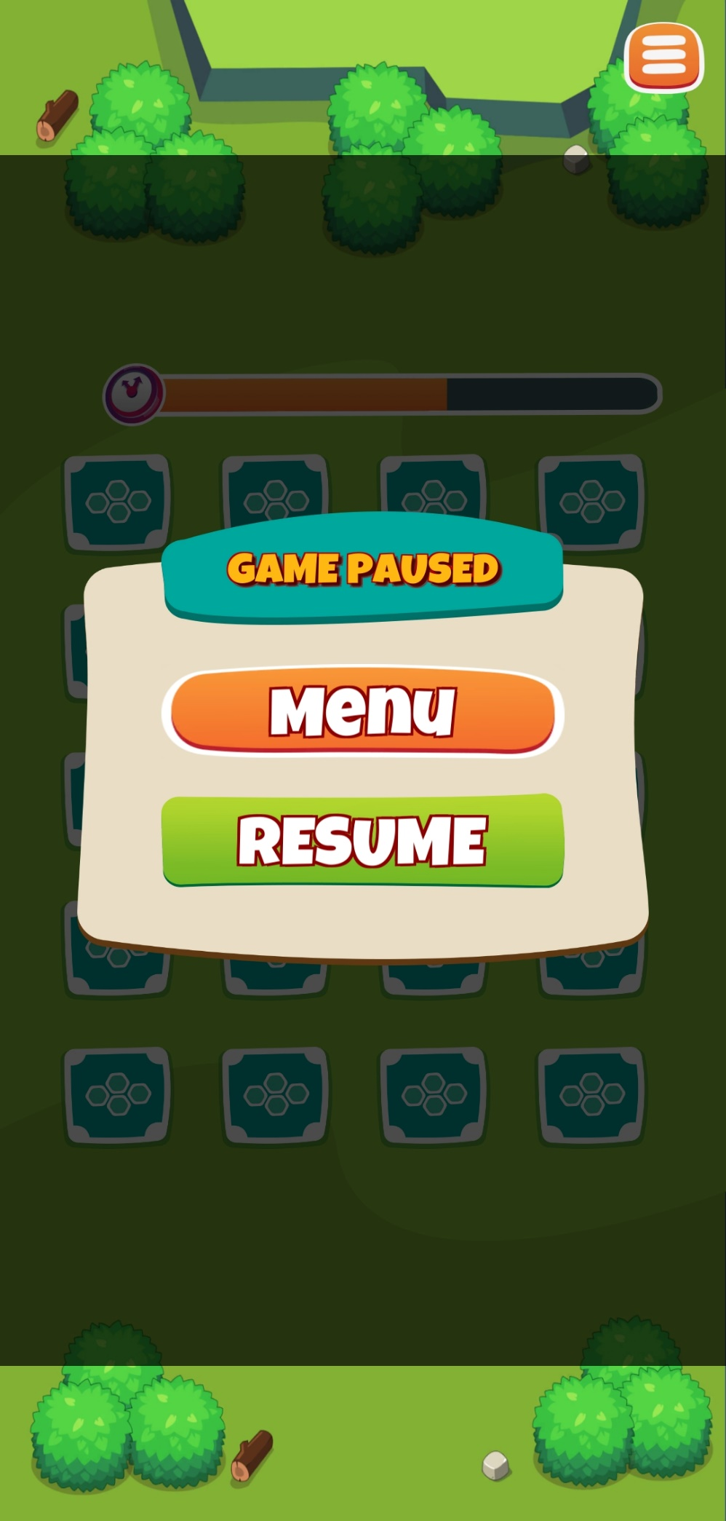

1. **Màn hình khi hết thời gian**

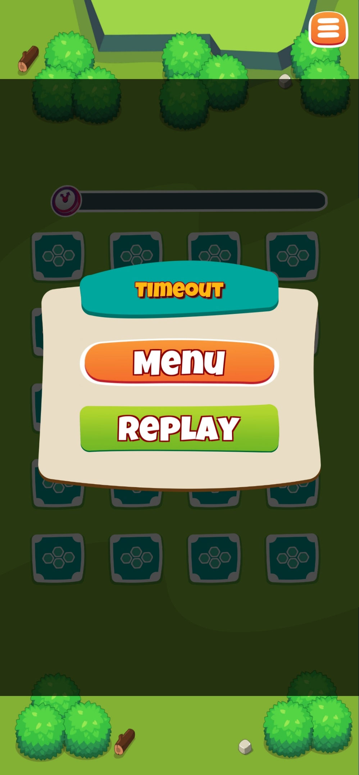

1. **Màn hình khi người chơi chiến thắng**

